**Recette de petits pains**

Pèse tous les ingrédients dont tu as besoins et met les dans des récipients. Dilue la levure dans de l’eau tiède

Lave-toi les mains avant de commencer.

**1**

**2**

**3**

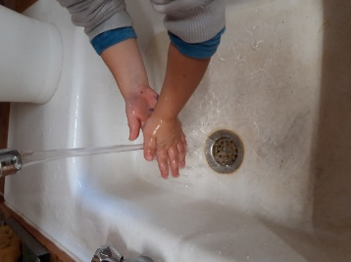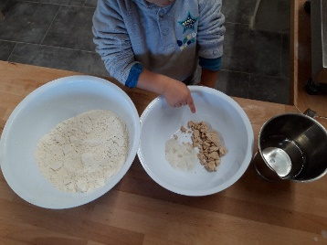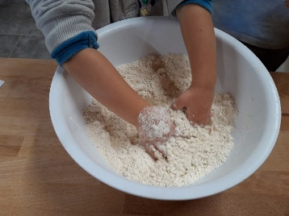

Mélange la farine et le sel dans un saladier.

|  |  |  |  |
| --- | --- | --- | --- |
| Résultat de recherche d'images pour "farine" | Sans titre 1fff | Cruche d'eau Vecteur gratuit | Équipement de cuisine Vecteur gratuit  Pour 9 petit pains |
| **Farine**  500g | **Sachet de levure** 1 sachet  **Ou**  **Levure boulangère sèche** 24 g | **Eau**  350 ml | **Sel**  15 pincées |

**6**

**5**

**4**

Creuse un puit au milieu et verse la levure.

Commence à mélanger.

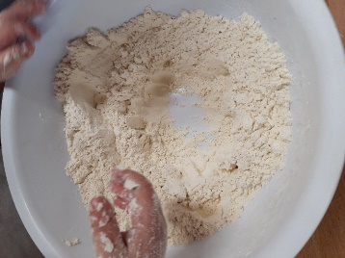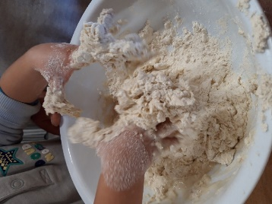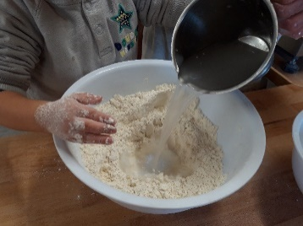

Verse progressivement l’eau. Bien pétrir pendant 5 minutes

La pâte doit être un peu humide mais se décoller des parois. Mettre la pâte à lever pendant ½ heure sous un torchon humide.

**9**

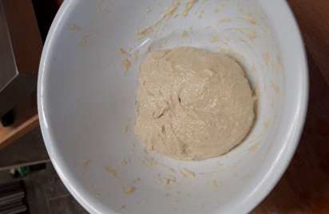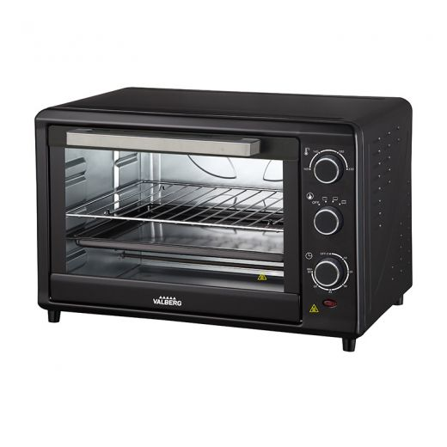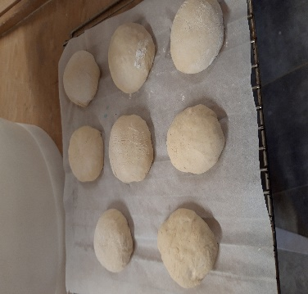

**7**

**8**

Diviser la pâte en 8 ou 9. Sur un plan de travail propre et légèrement fariné, façonner les petits pains de la forme souhaitée. Laisser reposer 30 minutes sur la plaque du four.

Pendant ce temps, préchauffer le four à 230 °C. Faire une entaille sur les petits pains et cuire 15 à 20 minutes.